คู่มือการใช้งาน ระบบสหกิจ

(กรณีศึกษา)

จัดทำโดย

นางสาวชวัลลักษณ์  แต้มทอง

นางสาวดาณิชย์  ระเด่นอาหมัด

ระดับชั้นประกาศณียบัตรวิชาชีพชั้นสูง (ปวส.) ปีที่ 1

นักศึกษาฝึกงาน แผนกเทคโนโลยีคอมพิวเตอร์

วิทยาลัยเทคนิคยะลา

**คำนำ**

การจัดทำเอกสารคู่มือใช้งานระบบสหกิจฉบับนี้จัดทำขึ้นเพื่อใช้เป็นแนวทางในการใช้งานระบบสหกิจ โดยมีวัตถุประสงค์เพื่ออำนวยความสะดวกให้ผู้มาใช้บริการได้รับทราบและเข้าใจขั้นตอนการทำงานของระบบได้อย่างถูกต้อง ผู้จัดทำหวังเป็นอย่างยิ่งว่าขั้นตอนรายละเอียดในคู่มือการใช้งานระบบสหกิจจะเป็นประโยชน์แก่ท่านผู้ใช้บริการได้บ้างไม่มากก็น้อย

ทีมผู้จัดทำ

**สารบัญ**

**เรื่อง หน้า**

**หน้าแรกของระบบสหกิจ** 1

**หน้าลงทะเบียนนักศึกษา** 2

**หน้าลงทะเบียนอาจารย์/เจ้าหน้าที่** 2

**หน้าลงทะเบียนสถานประกอบการ** 3

**หน้าเข้าสู่ระบบ 3 3**

**คู่มือการใช้งานระบบสหกิจ**

ระบบสหกิจ เป็นระบบที่ให้นักศึกษาออกฝึกงานเข้าไปตรวจสอบสถานที่ฝึกงานที่เปิดรับนักศึกษาฝึกงาน สามารถดูลายละเอียด และยื่นเรื่องขอฝึกงานผ่านระบบสหกิจได้

**1. หน้าแรกของระบบสหกิจ**

เมื่อเข้าสู่ระบบสหกิจจะปรากฏหน้า Index เป็นหน้าแรก ในหน้าจะประกอบด้วย ข่าวประชาสัมพันธ์ มีเมนูลงทะเบียน จะแยกย่อยออกเป็น ลงทะเบียนนักศึกษา ลงทะเบียนอาจารย์/เจ้าหน้าที่ ลงทะเบียนสถานประกอบการ และเมนูเข้าสู่ระบบ หากอยู่หน้าอื่นแล้วอยากกลับมาหน้า Index สามารถกดที่ **ระบบสหกิจ YRU** ได้ดังภาพที่ 1 และสามารถกดดูเมนูได้ดังภาพที่ 2

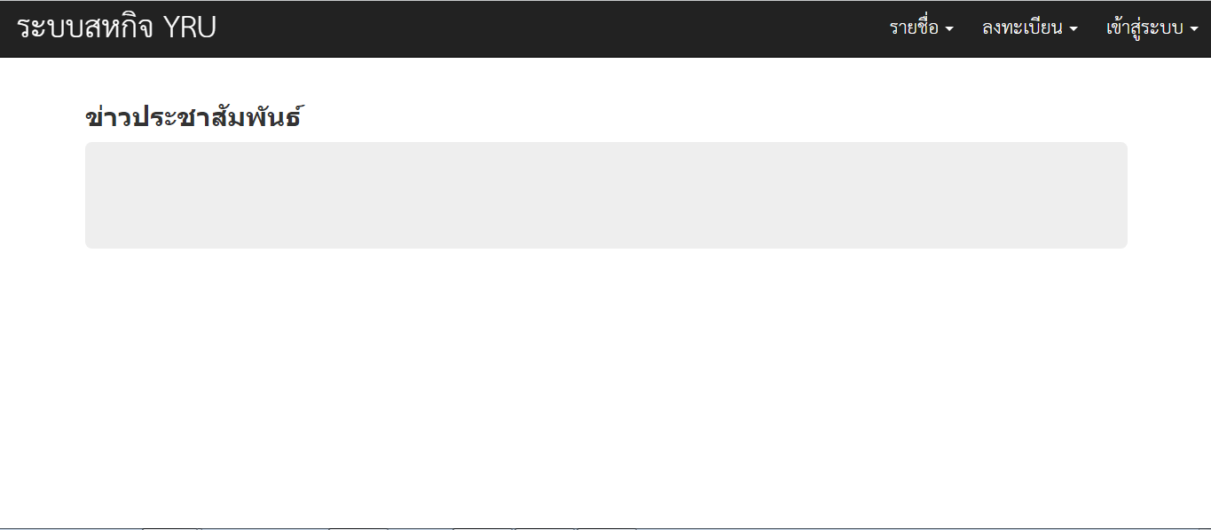

ภาพที่ 1 หน้า Index

ภาพที่ 2 หน้าแถบเมนู

**2. หน้าลงทะเบียนนักศึกษา**

เมื่อกดปุ่มลงทะเบียน เลือกนักศึกษา จะปรากฏฟอร์มลงทะเบียนนักศึกษาดังภาพที่ 3 ข้อมูลจะแบ่งเป็น 2 ส่วน คือส่วนของบัญชีผู้ใช้ และข้อมูลส่วนตัวของนักศึกษา ให้นักศึกษากรอกข้อมูลให้ครบถ้วนเพื่อทำการลงทะเบียน เมื่อกดบันทึกแล้วจะปรากฏหน้า Index แล้วทำการเข้าสู่ระบบในขั้นตอนต่อไป

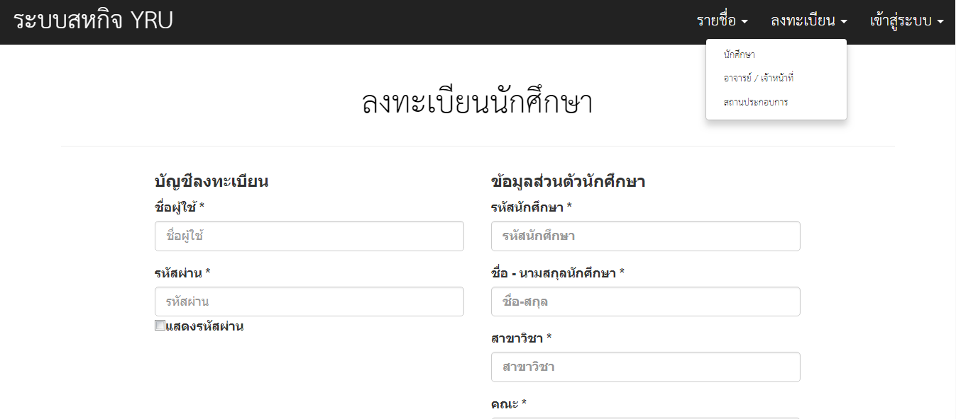

ภาพที่ 3 หน้าลงทะเบียนนักศึกษา

**3. หน้าลงทะเบียนอาจารย์/เจ้าหน้าที่**

เมื่อกดปุ่มลงทะเบียน เลือกอาจารย์/เจ้าหน้าที่ จะปรากฏฟอร์มลงทะเบียนอาจารย์/เจ้าหน้าที่ดังภาพที่ 4 ข้อมูลจะแบ่งออกเป็น 2 ส่วน คือส่วนของบัญชีผู้ใช้ และข้อมูลส่วนตัวของอาจารย์/เจ้าหน้าที่ ให้อาจารย์/เจ้าหน้าที่กรอกข้อมูลให้ครบถ้วนเพื่อทำการลงทะเบียน โดยมีให้เลือกว่า เป็นอาจารย์ หรือเจ้าหน้าที่ เมื่อกดบันทึกแล้วจะปรากฏหน้า Index แล้วทำการเข้าสู่ระบบในขั้นตอนต่อไป

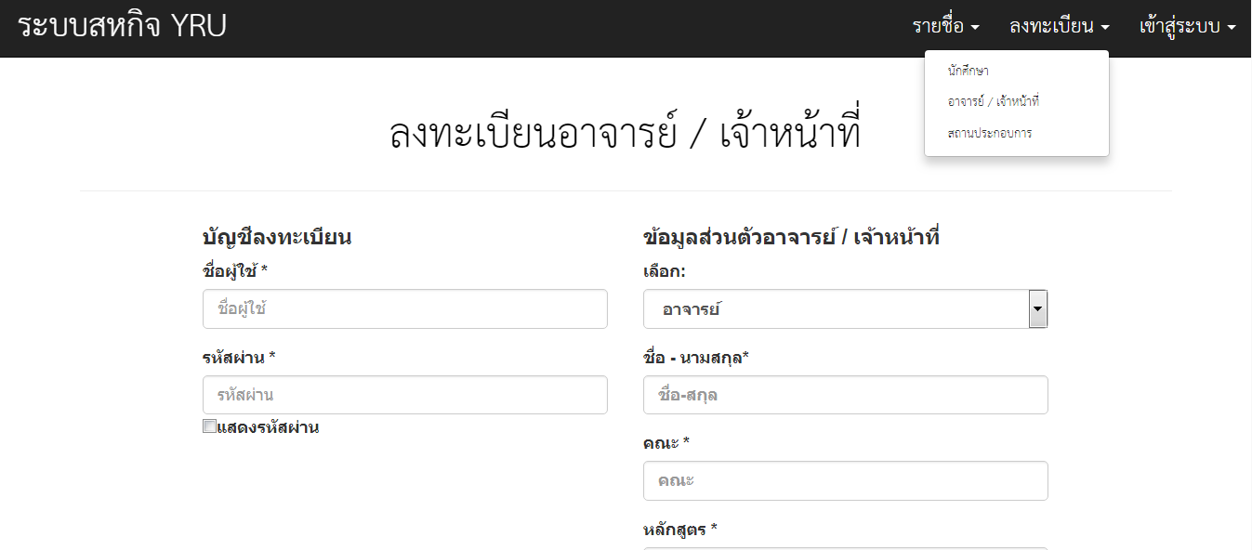

ภาพที่ 4 หน้าลงทะเบียนอาจารย์/เจ้าหน้าที่

**4. หน้าลงทะเบียนสถานประกอบการ**

เมื่อกดปุ่มลงทะเบียน เลือกสถานประกอบการ จะปรากฏฟอร์มลงทะเบียนสถานประกอบการดังภาพที่ 5 ข้อมูลจะแบ่งออกเป็น 2 ส่วน คือส่วนของบัญชีผู้ใช้ และข้อมูลส่วนตัวของสถานประกอบการให้อาจารย์/เจ้าหน้าที่ หรือสถานประกอบการ กรอกข้อมูลให้ครบถ้วนเพื่อทำการลงทะเบียน เมื่อกดบันทึกแล้วจะปรากฏหน้ารายชื่อสถานประกอบการดังภาพที่ 6

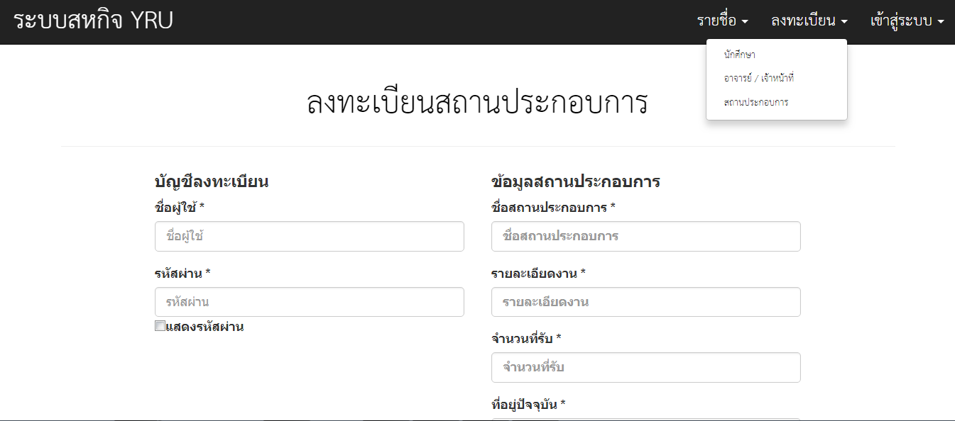

ภาพที่ 5 หน้าลงทะเบียนสถานประกอบการ

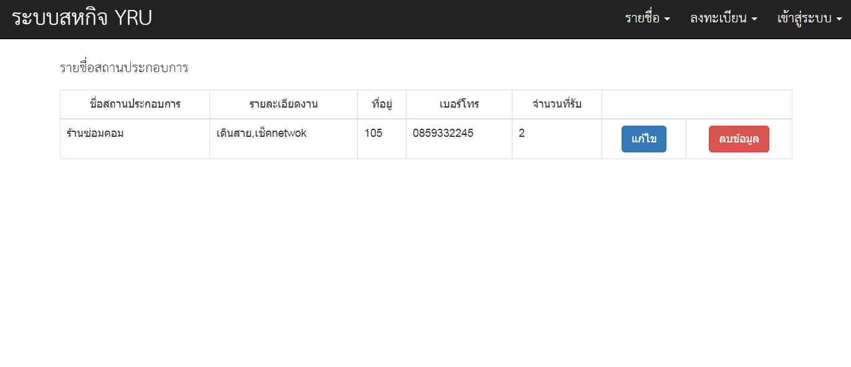

ภาพที่ 6 หน้ารายชื่อสถานประกอบการ

**5. หน้าเข้าสู่ระบบ**

เมื่อกดเมนู **เข้าสู่ระบบ** จะปรากฏฟอร์มให้ทำการเข้าสู่ระบบ โดยใช้ Username และ

Password ที่ใช้ในการลงทะเบียนดังภาพที่ 7

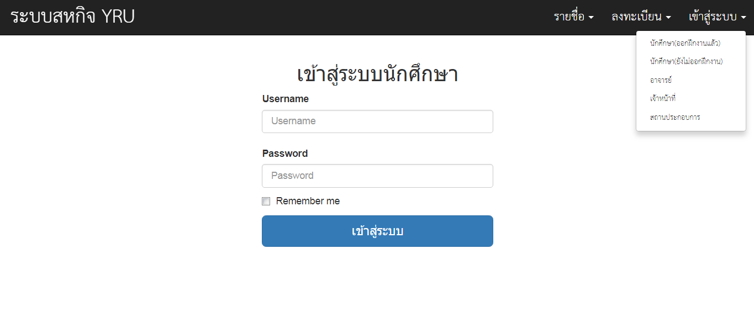

ภาพที่ 7 หน้าเข้าสู่ระบบ

หากเป็นนักศึกษาที่ยังไม่ออกฝึกงานเมื่อเข้าสู่ระบบจะปรากฏหน้ารายชื่อสถานประกอบการดังภาพที่ 8 ให้เลือกสถานประกอบการที่สนใจและต้องการไปฝึก เมื่อคลิกเลือก ข้อมูลจะส่งไปที่อาจารย์หรือเจ้าหน้าที่ที่มีสิทธิอนุญาตนักศึกษา เมื่ออาจารย์หรือเจ้าหน้าที่อนุญาตข้อมูลถึงจะส่งไปที่สถานประกอบการ และPrintฟอร์มยื่นเรื่องฝึกงานได้

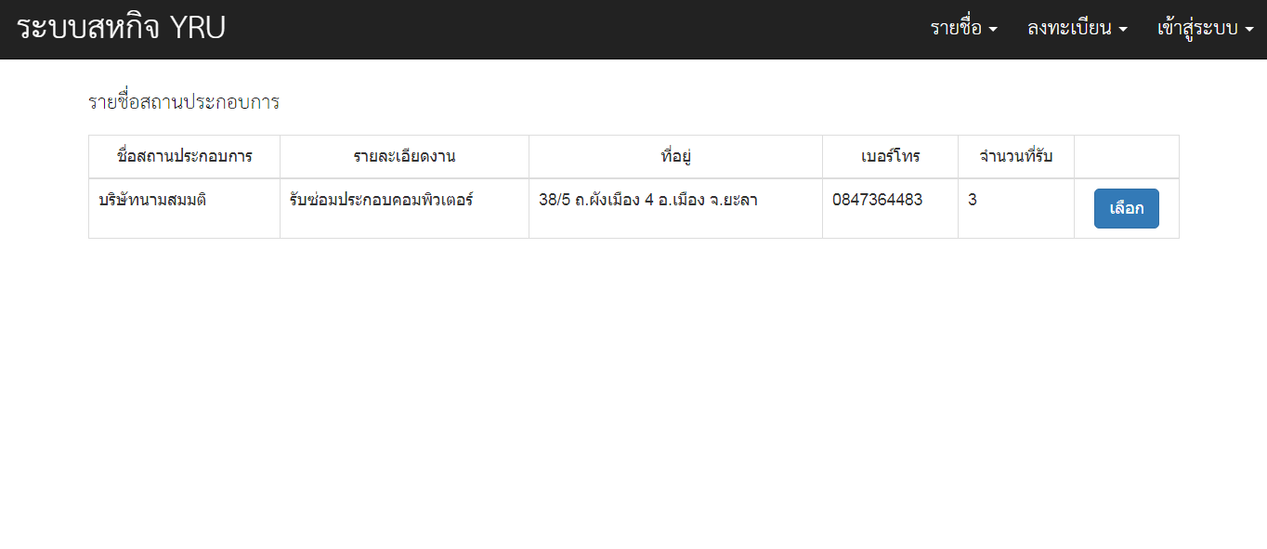

ภาพที่ 8 หน้าเลือกสถานประกอบการ

หากเป็นนักศึกษาที่ออกฝึกงานแล้วเมื่อเข้าสู่ระบบจะปรากฏหน้า บันทึกการผลฝึกงาน ให้บันทึกผลการฝึกงานในแต่ละวัน เมื่อกดบันทึกแล้วจะปรากฏหน้า รายงานการฝึกงานของนักศึกษาดังภาพที่ 10

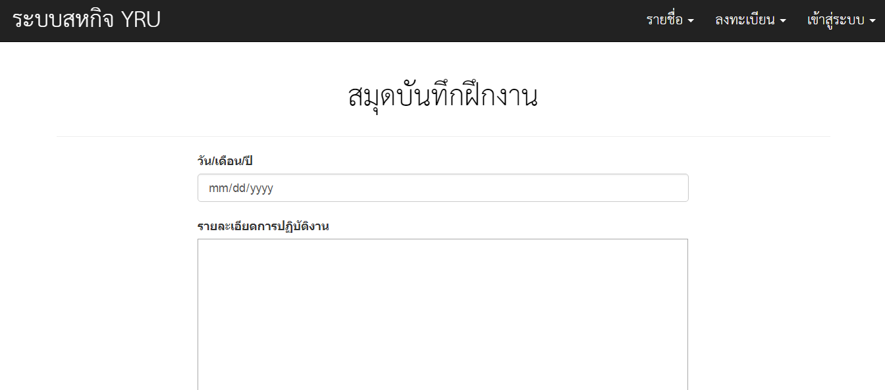

ภาพที่ 9 หน้าบันทึกผลการฝึกงาน

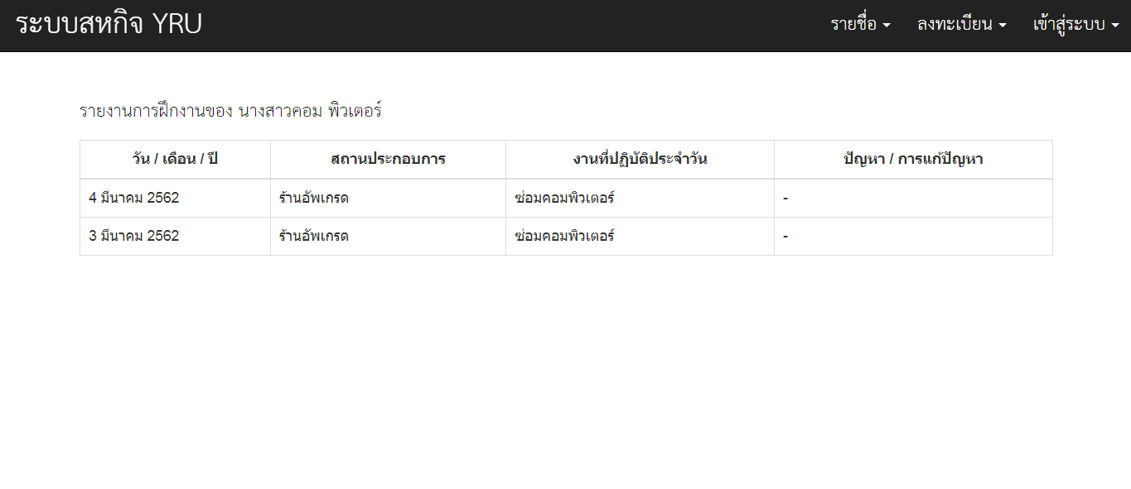

ภาพที่ 10 หน้ารายงานการฝึกงานของนักศึกษา

หากเป็นอาจารย์เมื่อเข้าสู่ระบบจะปรากฏหน้า รายชื่อนักศึกษาที่ออกฝึกงาน ดังภาพที่ 11 สามารถคลิกดูรายละเอียดของนักศึกษาแต่ละคนได้ว่าในแต่ละวันนักศึกษาปฏิบัติงานอะไรบ้าง ดังเช่นภาพที่ 10

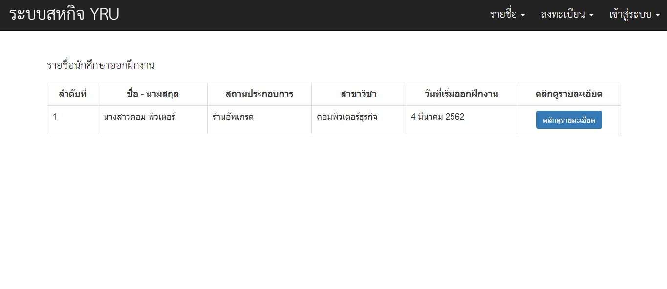

ภาพที่ 11 หน้ารายชื่อนักศึกษาที่ออกฝึกงาน

หากเป็นเจ้าหน้าที่ จะปรากฏหน้ารายชื่อนักศึกษาที่ยื่นเรื่องขอฝึกงาน ดังภาพที่ 12 หากพิจารณาว่าผ่านให้กดปุ่ม **อนุญาต** แต่หากพิจารณาว่าไม่ผ่านให้กดปุ่ม **ไม่อนุญาต** หากกดปุ่ม **ไม่อนุญาต** จะปรากฏหน้าให้เขียนเหตุผลว่าเหตุใดจึงไม่อนุญาตให้นักศึกษาคนนี้ออกฝึกงานดังภาพที่ 13

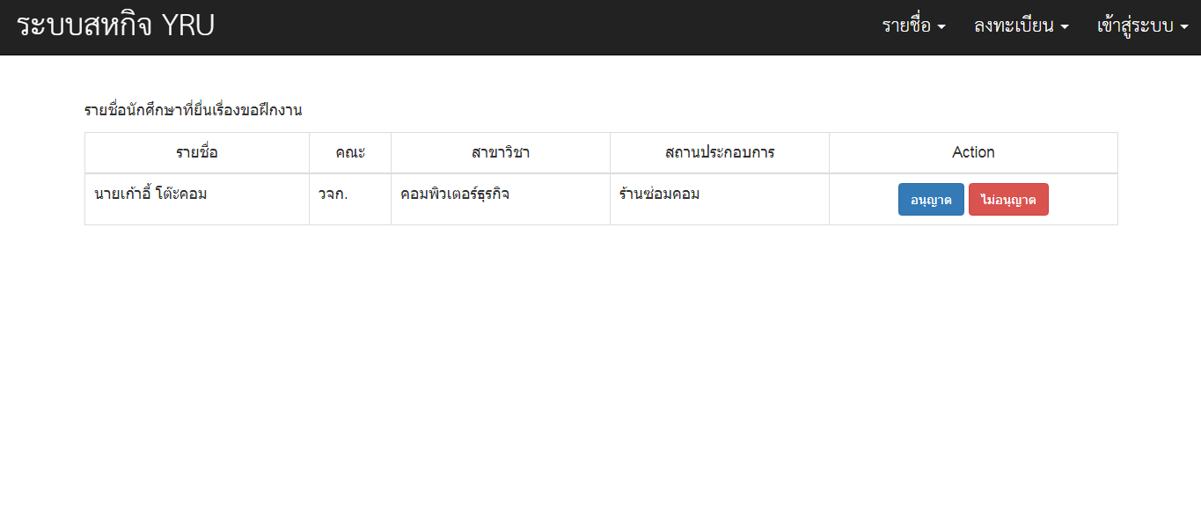ภาพที่ 12 หน้ารายชื่อนักศึกษาที่ยื่นเรื่องขอฝึกงาน

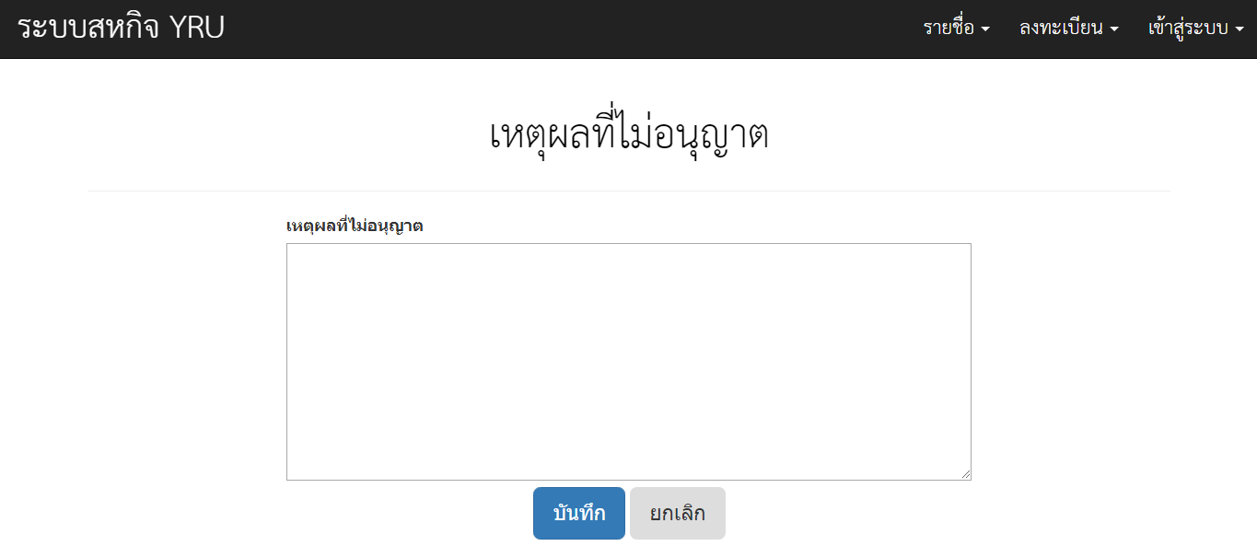

ภาพที่ 13 หน้าเขียนเหตุผลที่ไม่อนุญาต

หากเป็นสถานประกอบการ จะปรากฏหน้ารายชื่อนักศึกษาที่ยื่นเรื่องขอฝึกงาน ดังภาพที่ 12 หากพิจารณาว่าผ่านให้กดปุ่ม **อนุญาต** แต่หากพิจารณาว่าไม่ผ่านให้กดปุ่ม **ไม่อนุญาต** หากกดปุ่ม **ไม่อนุญาต** จะปรากฏหน้าให้เขียนเหตุผลว่าเหตุใดจึงไม่อนุญาตให้นักศึกษาคนนี้ออกฝึกงานดังภาพที่ 13